科技業改當農夫面面觀
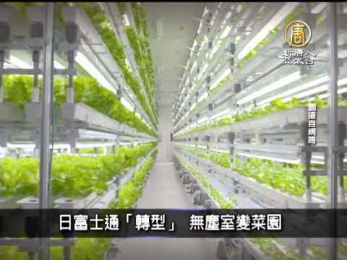

[小農的最強敵人出現了] 科技業改行當農夫！拼不過高通、聯發科 富士通種蔬菜賺外快
日本科技業全球市佔率逐漸下滑，閒置廠房成了大問題，不少業者投入農業，改裝停工工廠種植蔬菜，富士通(Fujitsu)就是其中之一。矢野經濟研究所(Yano Research Institute)估計，工廠種植蔬菜的產值將增加六倍，從2013年的234億日圓，增至2025年的1,500億日圓。
日本時報(The Japan Times)和華爾街日報13日報導，2013年中，富士通將佔地2,000平方公尺的福島(Fukushima)工廠無塵室，改成溫室種植萵苣，用該公司雲端系統統計重要數據，決定適當溫濕度、施肥量和二氧化碳含量等；並請半導體工程師當農夫，嚴格控管蔬菜生長情況。
高科技栽種的萵苣鉀含量低，腎臟病患也可生食；每個要價為一般萵苣兩倍，預定本月稍晚接受網路下單。富士通看好銷量，估計2016會計年度時，蔬菜營收可達4億日圓。
科技巨擘轉行種田，富士通不是第一個，去年9月夏普(Sharp)也開始在杜拜實驗室種草莓，不只用該公司的空氣清淨技術殺菌除黴，還用省電的夏普LED燈照明。此外，相機大廠Olympus和鋼鐵商JFE Holdings都加入了蔬菜種植行列。
轉載自：http://m.cnyes.com/news/article3.html?page=newslist&PageIndex=1&PageSize=10&cid=200908260957094329344&cname=時事&flag=&id=20140514154214225000910&ids=,20140514154214225000910,20140514154230787408910,20140514154243662634810,20140514154352100378510,20140514153433424819710,20140514153314987345410

